**LANDGANGSINFORMATIONEN FÜR KLAIPEDA / LITAUEN**

**Klaipėda** ist mit ungefähr 180 000 Einwohnern die drittgrößte Stadt Litauens. Klaipėda ist nicht nur das Wirtschafts- und Kulturzentrum Westlitauens, sondern auch Verkehrsknotenpunkt, Industriestandort und Handelsmetropole dieser Region. Die Stadt Klaipėda (das ehemalige Memel) wurde im Jahr 1252 gegründet. Klaipėda ist heute eine bewundernswerte Stadt in Litauen. Mit ihrer wechselhaften Geschichte und vielfältigen Architektur ähnelt sie vielen anderen Städten im westlichen Europa. An der Ostsee gelegen, hat sich die Stadt mit ihrer lebendigen Tradition und ihrem multikulturellen Charakter zu einem attraktiven Tourismuszentrum entwickelt. Nicht weit entfernt ist die einzigartige Kurische Nehrung, die nicht ohne Grund in die Liste des Kulturerbes der UNESCO aufgenommen wurde: sie ist ein wunderschönes Erholungsgebiet mit erstklassigen Urlaubsmöglichkeiten und vermittelt jedem, der diesen Ort besucht, bleibende Eindrücke. Jung, frei, liberal, offen, tolerant, freundlich, ehrgeizig und vielleicht ein bisschen verrückt – so beschreibt man oft die Stadt Klaipėda. Worte, die versuchen zu erklären, wie es möglich ist, dass aus dem einstmals grauen und wenig bemerkenswerten Klaipėda in so kurzer Zeit eine dynamische Stadt geworden ist, die oft auch als Hauptstadt Westlitauens genannt wird.

**Liegeplatz:** MS Deutschland liegt direkt am Stadtzentrum, welches fußläufig erreichbar ist.  
Pier: Kreuzfahrtterminal Klaipėda, Pier Nr. 15

**Währung:** Euro

**Was kann man unternehmen / Sehenswertes** (Angaben gemäß Agentur & Internet – ohne Gewähr!):

**Theaterplatz**. Der Platz im Herzen der Altstadt ist einer der beliebtesten Anlaufpunkte Klaipėdas. Seine Hauptmerkmale sind das städtische Theater und das Simon-Dach-Denkmal. Inmitten des Platzes auf dem **Simon-Dach-Brunnen** steht die berühmte Statue „Ännchen von Tharau“. Das berühmteste Werk Dachs ist das Lied „Ännchen von Tharau“.

Nach der Besichtigung des Theaterplatzes biegen Sie in die **Aukštoji (Hohe) Straße** ein. Hier ist ein Fachwerkspeicher aus der zweiten Hälfte des 18. Jhdt. erhalten. Es handelt sich um einen ehemaligen Kornspeicher mit durch Fensterläden verschließbaren Fenstern, die eine gute Lüftung der hier gelagerten Getreide und Sämereien erlaubten. Heute ist hier das **Kunst-Ausstellungshaus** untergebracht. Die barocken Stadthäuser nebenan haben schöne ziegelgedeckte Mansardendächer mit interessanten Dachfenstern.

In der **Didžioji Vandens (Wasser-)Straße**, gleich um die Ecke, befindet sich das **Kleinlitauen-Museum**. Hier sind archäologische Funde, Alltagsgegenstände des städtischen Lebens aus dem 19. und 20. Jhdt., Landkarten, alte Schriften und Dokumente zur Geschichte des Memellandes und Kleinlitauens zu sehen.

**Kulturkommunikationszentrum und Fachwerkhäuser**. Dies ist einer der beliebtesten Orte für Kulturveranstaltungen in Klaipėda. Der Gebäudekomplex wurde als Fachwerkbau mit geschwungenen Dächern gebaut. Einwohner und Gäste verbringen hier oft ihre Freizeit, erleben verschiedene Veranstaltungen und entspannen sich in den gemütlichen Bars der Altstadt. Hier wurde der Kunst und Handwerkhof neu eröffnet. Die Gäste können die Arbeit der litauischen Handwerker beobachten und ihre Erzeugnisse einschätzen.

Die **Skulptur „Der Drache“** wurde an der Mauer gegenüber der Galerie „Pėda“ wie eine mystische Legende über die Entstehung des Namens Klaipėda verewigt. Der Meinung ihres Autors nach symbolisiert sie die Verbindung zwischen Himmel und Erde, Wasser und Feuer. Der Drache rutscht die Mauer herunter und aus seinem Rachen fließt das Wasser in ein großes Fußbett *(Bildhauer: V. Karčiauskas).*

**Johannes Hügel**. Ein Überbleibsel von Klaipėdas Befestigungssystem (Ende des 17 Jhdt.–18 Jhdt.).

Einer der schönsten Symbole Klaipėdas ist das **Segelschiff „Meridianas“**. Das schöne Schiff wurde von der Seefahrtschule als Schulschiff benutzt. Die auszubildenden Matrosen befuhren mit diesem Schiff das offene Meer. Die nicht mehr zum Segeln taugliche „Meridianas“ wurde am Kai des Flusses Dane verankert.

Auf dem Dach des Hauses Kalvių Str. 8 findet man die **Skulptur des Schornsteinfegers**. Die Skulptur wurde gefertigt, um der Stadt mehr Glück zu bringen. Die Legende besagt, wenn man den an der Wand befestigten Knopf berührt, hat man das ganze Jahr über Glück *(Bildhauer: K. Pūdymas).*

Neben der „Meridianas“ steht ein gelbes Haus, das Anfang des 20. Jhdt. gebaut wurde. An diesem Haus, das die **erste Bank in Klaipėda** beherbergte, kann man ein weiteres Symbol der Stadt sehen (Tiltų Str. 1). Der kleine Junge an der Wand ist **Amor**. Er drückt symbolhaft die Zuneigung der Einwohner zu ihrer Stadt aus. Die Skulptur **„Geldtopf“,** an der Rückseite des Gebäudes symbolisiert die erste in Memel gegründete Sparkasse *(Bildhauer: I. Šuliak).*

Die Jono (Johannes) Straße weist die ältesten Bürgerhäuser Klaipėdas auf. In der Kepėjų (Bäcker) Straße steht die **Bronzeskulptur** des Klaipėdaer Bildhauers A. Bosas, genannt **„Stadtansichten“.** Die Inschrift symbolisiert einmal mehr die alte Stadt: „Wir sehen Sorgen, Freuden und Alltag der Bürger“.

**Skulptur „Das Wundermäuschen“** – eine 17 cm hohe Miniaturskulptur aus Bronze und Stein. Man sagt, das Mäuschen habe magische Kräfte und würde alle Wünsche erfüllen, man muss ihm nur ins Ohr flüstern *(Bildhauer: S. Jurkus, S. Plotnikovas).* **Skulptur „Der Kater“** ist das Symbol der Altstadt seit 1980 *(Bildhauer R. Midvikis).* Das **ehemalige Rathaus** und **Skulptur des Fischers**.

**Die Arche**. Sie ist dem Akt von Tilsit und dem 80-jährigen Jahrestag der Vereinigung Litauens und des Gebiets von Klaipėda gewidmet *(Bildhauer A. Sakalauskas).*

Eines der elegantesten Gebäude ist der Komplex des **Postgebäudes**, erbaut im Jahre 1893. Das im 42 m hohen Turm eingebaute **Carillon** ist das größte in Litauen. Jeden Sonntag um die Mittagszeit läutet hier die Glockenmusik. Die Lindenstraße war beliebt unter den Adligen und wohlhabenden städtischen Handwerker. Auf dieser Straße sind verschiedene Baustile zu finden: Jugendstil, Neugotik und Neoklassizismus.

Einer der beliebtesten Orte für Spaziergänge ist der **M. Mažvydo- Skulpturenpark**, der 1977 an der Stelle des alten städtischen Friedhofes angelegt wurde. Im Skulpturenpark sind mehr als 100 Werke litauischer Bildhauer zu sehen.

In der Nähe vom Burghafen, auf der Fischerstrasse hinter der in 1855 erbauten Drehbrücke befindet sich der **Kreuzfahrtschiffterminal**, der 2003 gegründet wurde. Das ist ein Ort, wo die großen Kreuzfahrtschiffe ankommen und wo sich die Stadtbürger und Gäste gerne treffen. Hier wurde die **Skulpturenkomposition „Der Kindheitstraum“** errichtet, die schönen und sinnlichen Träume aus der Kindheit verkörpert *(Bildhauer: S. Jurkus).*

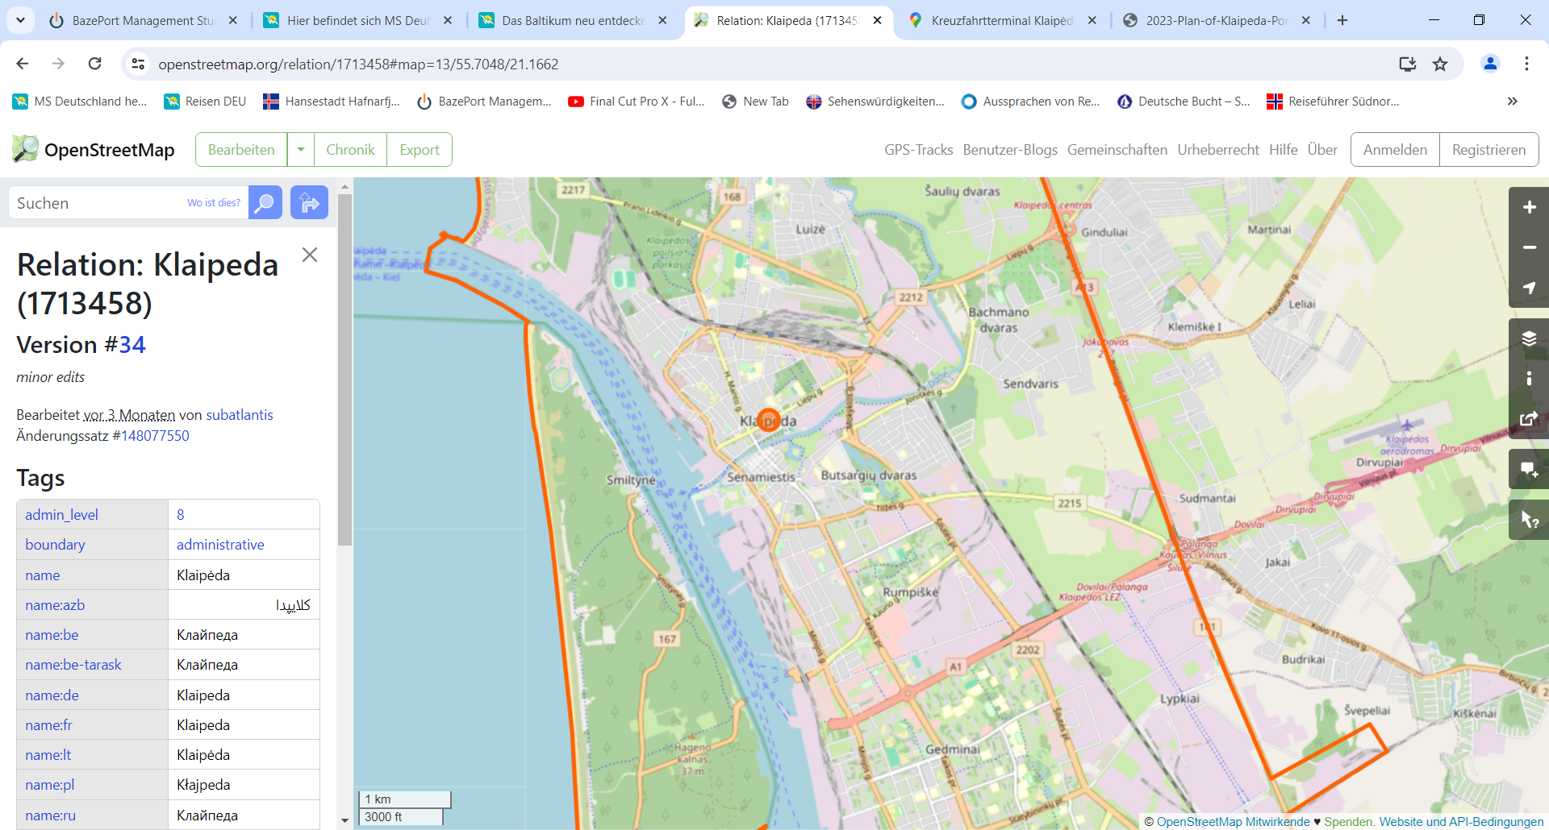

MS DEUTSCHLAND

***Weitere Informationen und Stadtpläne erhalten Sie auch in Ihrem Marco-Polo Reiseführer ab Seite 54 oder in der Phoenix App auf Ihrem Smartphone.***

**Ihr PHOENIX-Team wünscht Ihnen einen schönen Landgang!**